教 学 设 计
课 题 | 10-6 10-4 | 时 间 | 2016.12.1
授课教师 | 郝巧珍
教材分析： | 这一课是上海版三年级第五册实用数学第四单元的内容，在学生已掌握一般看图列式的基础上进行巩固学习的一个内容，主要通过图片来强化加法、进行减法计算，提高学生手指算能力。
教  学  目  标 | 1、能够准确确定被减数、减数和差；熟练列出算式（A）；  2、能准确进行10-6、10-4的手指算（A）；  3、正确识别各数，进行10以内数的点数，书写电话号码（B）  4、通过看图进一步强化图片处理能力，通过记忆背诵电话号码培养学生对数学的兴趣。
教学重难点： | 1、被减数的确定 2、手指算的速度
课前准备： | 多媒体课件
教 学 过 程
一﹑师生问好。
二﹑导入复习
1.今天我们学习10的减法。
2.复习：认读、点数
5 8 6 7 2 4
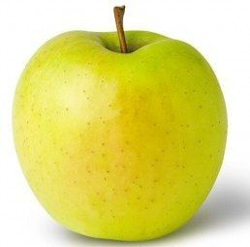

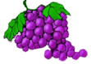
三﹑新授
1.上面苹果图中有什么不同的地方？找出来（A组）
2、红苹果和黄苹果各有几个？一共有几个苹果？（B组数出）
用什么方法计算，列出算式？（抽查A组）
小结：求一共有几个用加法计算，
红苹果的个数+黄苹果的个数=一共的苹果数，即6+4=10
黄苹果的个数+红苹果的个数=一共的苹果数，即4+6=10
- 上图如果用减法计算，怎么列式呢？能列几个算式（抽查A组）
一共的苹果数-红苹果的个数=黄苹果的个数，即10-6=4
一共的苹果数-黄苹果的个数=红苹果的个数，即10-4=6
- 练习（B组抄写电话号码）
1、 6+4=10 （）+（）=（）
10-（）=（） 10-（）=（）
2、
（）+（）=（） （）+（）=（）
（）-（）=（） （）-（）=（）
- 手指算
10-6= 10-4=
10-4= 10-6=
五﹑扩展
老师带来了10根薯条，给同学们吃了4根，还剩下几根？
六﹑作业
熟练计算以上两个算式
板书设计：

6+4=10 4+6=10
10-4=6 10-6=4

